Уважаемые родители!
Лепка. Тема: «Белочка грызет орешки»
Предлагаем вам материал по лепке
с детьми для закрепления данной темы.

Отгадывание загадки.
Кто по елкам ловко скачет
И взлетает на дубы,
Кто в дупле орешки прячет
Сушит ягоды, грибы?
2.Рассказ о белке.
– Скажите, а где живет белка? (В лесу, в дупле)
– А где находится дупло? (Высоко, на дереве)
– А какая у белочки шубка? (Пушистая, рыжая)
– Что у белочки на ушах? (Кисточки)
– Какой хвост? (Большой, пушистый)
– Какие глазки? (Черненькие)
– Какая мордочка? (Остренькая)
– Что можно сказать про белочку, какая она? (Быстрая, ловкая, шустрая, подвижная)
– Что любит белочка? (Грибы, орешки)

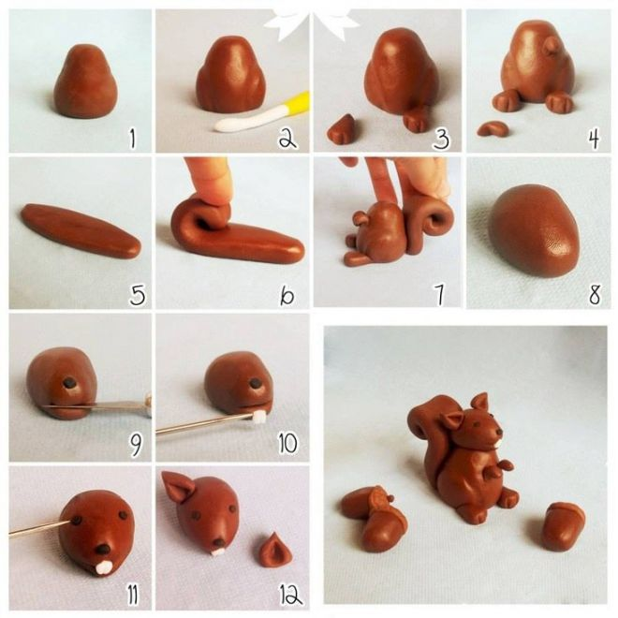

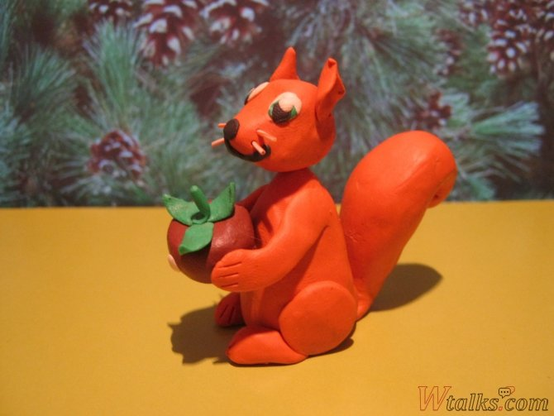

Закончить наше занятие мне бы хотелось следующими строками:
В парке солнышко пригрело,
Белка на суку сидела.
Мы её кормили с рук, -
Белка наш пушистый друг!

